В течение недели в ГУО «Средняя школа №8 г. Молодечно» были организованы ряд встреч с представителями культурно-просветительского учреждения АСЕТ-BELARUS Грибоедовой Светланой Георгиевной и Пильсьтем Михаилом Антоновичем, которые размышляли с ребятами о проблеме наркомании и особенно коснулись курительных смесей. С девушками 10-11 классов было организовано занятие «Чистота отношений», с 7-ми классами «Пивной алкоголизм» и многое другое. Беседы получаются весьма откровенными, поучительными.

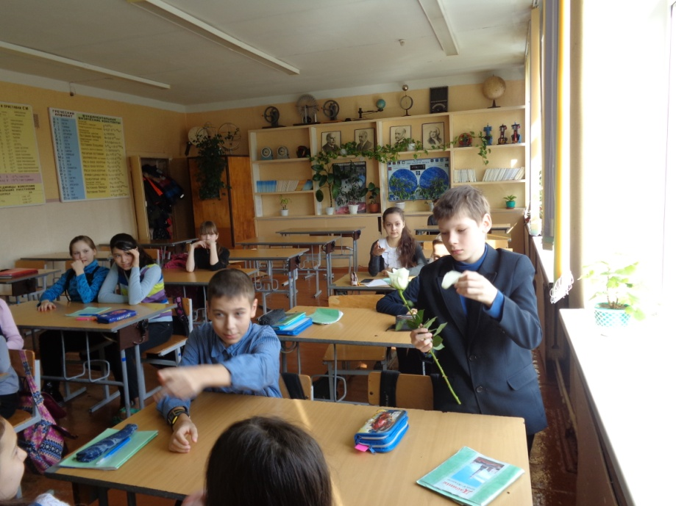Ребята еще раз услышали о том, что можно жить долго и счастливо без алкоголя и наркотиков. Были разрушены многие ложные «культурные стереотипы» в отношении «пьяных традиций».  
Хочется верить, что эти встречи помогут научиться строить свои жизни так, чтобы избежать крушения надежд!

